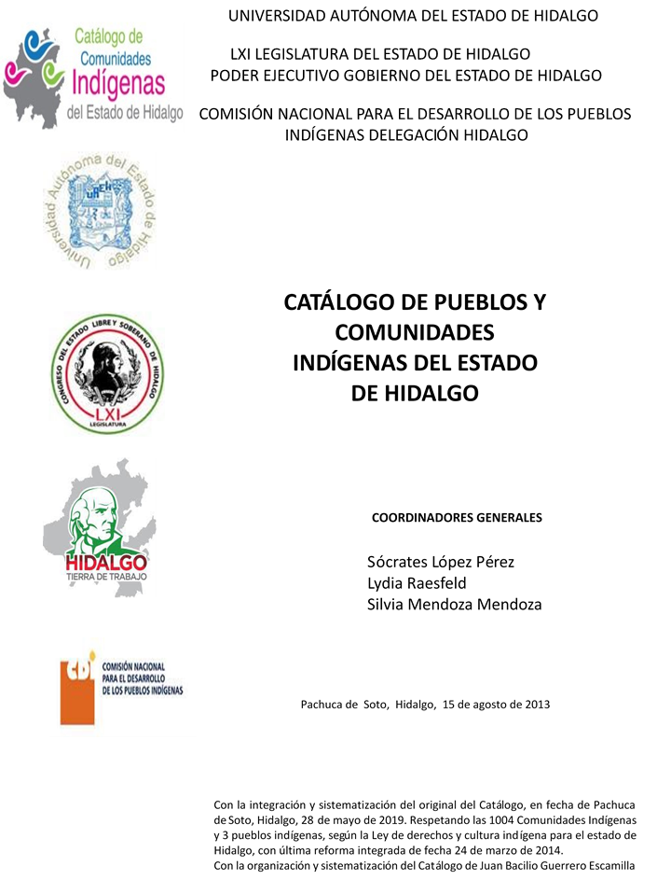

Tlamamala
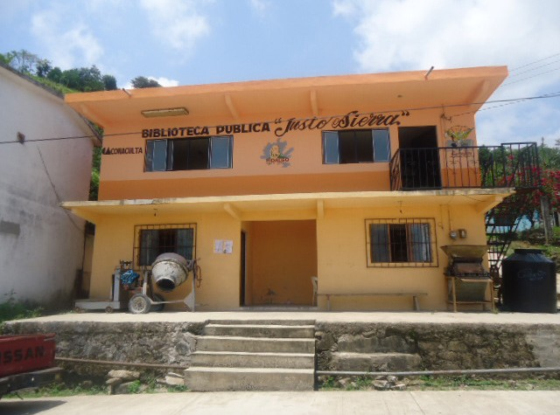
CCIEH: HGOHUZ023

Tlamamala: 130260039

DICTAMEN

Después de analizar la información proveniente del instrumento de levantamiento de información aplicado (cédula) en las localidades seleccionadas (por haber cumplido los requisitos de contar con más de cien habitantes y que mantuvieran un índice superior a la media nacional de Hablantes de Lengua Indígena) y de la ponderación de las variables que se consideraron en la metodología de este estudio, el equipo académico de este proyecto considera que la comunidad de Tlamamala, del Municipio de Huazalingo, con clave INEGI 130260039, reúne las estructuras sociales y culturales para ser considerada como INDÍGENA para ser incluida en el Catálogo de Comunidades Indígenas del Estado de Hidalgo con la clave HGOHUZ023.

Tlamamala mantiene una vida social articulada por sus autoridades que son elegidas para ocupar el cargo durante un año en Asambleas Generales, a las cuales son convocadas las autoridades internas. De igual forma conservan distintos comités para el trabajo colectivo de beneficio común.

Si bien esta comunidad tiene un significativo 53 por ciento de Hablantes de Lengua Indígena, se advierte la lengua es utilizada sólo por aproximadamente la mitad de la población, haciéndonos pensar que los jóvenes y niños están abandonando su uso por considerar que es mejor que aprendan el español porque les abrirá más oportunidades de desarrollo.

Sobre las prácticas culturales, se observa que las Fiestas Patronales tienen fuerza y un carácter unificador debido a que una parte importante de la población ha mantenido arraigado su credo religioso; eso deja ver la activa participación en la Fiesta Tradicional; además de que las representaciones culturales se pueden observar en la música, danzas, vestimenta y creencias generalizadas entre los habitantes.

La impartición de justicia a través de “usos y costumbres” hace evidente que al conservar su organización tradicional han podido mantener el orden y la paz social de forma eficaz dentro de la comunidad.

La apertura del centro de salud ha provocado la práctica menor de la medicina tradicional; de hecho, los habitantes presentan pocas “enfermedades culturales”; sin embargo, las parteras figuran aún con su actividad, probablemente porque el traslado y atención inmediata a instituciones de salud es difícil.

Tlamamala, Huazalingo

Resumen
Clave CCIEH HGOHUZ023
Clave INEGI 130260039

PRIORIDAD Y CATEGORÍA | MÍNIMO REQUERIDO | TOTAL OBTENIDO
1- Hablantes de lengua indígena * | 6.5% | 53.0%
2- Territorio | 30.0% | 100.0%
3- Autoridad tradicional | 10.0% | 80.0%
4- Asamblea comunitaria | 100.0% | 100.0%
5- Comités internos tradicional | 25.0% | 100.0%
6- Autoadscripción | 100.0% | 100.0%
7- Usos y Costumbres para resolver sus conflictos | 20.0% | 100.0%
8- Trabajo comunitario | 100.0% | 100.0%
9- Medicina Tradicional | 25.0% | 50.0%
10- Parteras tradicionales | 100.0% | 100.0%
11- Médicos tradicionales | 25.0% | 25.0%
12- Fiestas del pueblo: Patronal, santos, carnaval, agrícola o climática | 25.0% | 75.0%
13- Relación del ciclo económico con ceremonias | 100.0% | 0.0%
14- Lugares sagrados (cerros, cuevas, piedras…) | 25.0% | 50.0%
15- Música (tradicional, costumbre | 100.0% | 100.0%
16- Danza | 100.0% | 100.0%
17- Leyendas y creencias | 25.0% | 50.0%
18- Vestimenta tradicional | 100.0% | 100.0%
19- Artesanías | 25.0% | 0.0%
20- Origen | 10.0% | 100.0%
21- Reglamentos y/o acuerdos | 100.0% | 100.0%
22- Patrimonio comunitario | 25.0% | 75.0%

*% de PHLI Nacional (INEGI, 2010)
Elaboración: Universidad Autónoma del Estado de Hidalgo con datos del Catálogo de Comuniades Indígenas del Estado de Hidalgo. Agosto 2013

Tlamamala, Huazalingo
Clave CCIEH HGOHUZ023 Clave INEGI 130260039

PRIORIDAD Y CATEGORÍA | ELEMENTOS CULTURALES | PARCIAL OBTENIDO | TOTAL OBTENIDO
1- Hablantes de lengua indígena * | % HLI INEGI | 53% | 53.0%
2- Territorio | Asentamiento y pertenencia a región geocultural (30%) | 30% | 100.0%
 | Panteón-cementerio (15%) | 15%
 | Fuente de agua (10%) | 10%
 | Siembra o potrero (10%) | 10%
 | Lugar de culto (15%) | 15%
 | Delegación (10%) | 10%
 | Espacios comunes (10%) | 10%
3- Autoridad tradicional | Consejo (40%) | 0% | 80.0%
 | Mayordomo (30%) | 30%
 | Delegado (10%) + (10%) si lo denominan en lengua indígena, total (20%) | 40%
 | Auxiliares (10%) | 10%
4- Asamblea comunitaria | Si (100%) No (0%) | 100% | 100.0%
5- Comités internos tradicional | Comité A (25%) | 25% | 100.0%
 | Comité B (25%) | 25%
 | Comité C (25%) | 25%
 | Comité D (25%) | 25%
6- Autoadscripción | Si (100%) No (0%) | 100% | 100.0%
7- Usos y costumbres para resolver sus conflictos | Resolución de faltas y delitos al interior (40%) | 40% | 100.0%
 | Autoridad comunitaria que resuelve (40%) | 40%
 | Espacio reclusión (20%) | 20%
8- Trabajo comunitario | Si (100%) No (0%) | 100% | 100.0%
9- Medicina Tradicional | Enfermedad cultural A (25%) | 25% | 50.0%
 | Enfermedad cultural B (25%) | 25%
 | Enfermedad cultural C (25%) | 0%
 | Enfermedad cultural D (25%) | 0%
10- Parteras tradicionales | Si (100%) No (0%) | 100% | 100.0%
11- Médicos tradicionales (Excepto partera) | Médico tradicional A (25%) | 25% | 25.0%
 | Médico tradicional B (25%) | 0%
 | Médico tradicional C (25%) | 0%
 | Médico tradicional D (25%) | 0%
12- Fiestas del pueblo: Patronal, santos, carnaval, agrícola o climática | Fiesta A (25%) | 25% | 75.0%
 | Fiesta B (25%) | 25%
 | Fiesta C (25%) | 25%
 | Fiesta D (25%) | 0%
13- Relación del ciclo económico con ceremonias | Si (100%) No (0%) | 0% | 0.0%
14- Lugares sagrados (cerros, cuevas, piedras…) | Lugar sagrado A (25%) | 25% | 50.0%
 | Lugar sagrado B (25%) | 25%
 | Lugar sagrado C (25%) | 0%
 | Lugar sagrado D (25%) | 0%
15- Música (tradicional, costumbre) | Si (100%) No (0%) | 100% | 100.0%
16- Danza | Si (100%) No (0%) | 100% | 100.0%
17- Leyendas y creencias | Leyenda o creencia A (25%) | 25% | 50.0%
 | Leyenda o creencia B (25%) | 25%
 | Leyenda o creencia C (25%) | 0%
 | Leyenda o creencia D (25%) | 0%
18- Vestimenta tradicional | Si (100%) No (0%) | 100% | 100.0%
19- Artesanías | Artesania A (25%) | 0% | 0.0%
 | Artesania B (25%) | 0%
 | Artesania C (25%) | 0%
 | Artesania D (25%) | 0%
20- Origen | Por cada año (0.5%) máximo 50% | 50% | 100.0%
 | Mito fundacional (25%) | 25%
 | Hecho colectivo A (5%) | 5%
 | Hecho colectivo B (5%) | 5%
 | Hecho colectivo C (5%) | 5%
 | Hecho colectivo D (5%) | 5%
 | Hecho colectivo E (5%) | 5%
21- Reglamentos y/o acuerdos | Si (100%) No (0%) | 100% | 100.0%
22- Patrimonio comunitario | Patrimonio A (25%) | 25% | 75.0%
 | Patrimonio B (25%) | 25%
 | Patrimonio C (25%) | 25%
 | Patrimonio D (25%) | 0%
*% de PHLI Nacional (INEGI, 2010)

Tlamamala, Huazalingo

Clave CCIEH HGOHUZ023 Clave INEGI 130260039

1- Hablantes de lengua indígena *
100%
2- Territorio

22- Patrimonio comunitario 3- Autoridad tradicional
80%
21- Reglamentos y/o acuerdos 4- Asamblea comunitaria
60%
20- Origen 5- Comités internos tradicional
40%

19- Artesanías

18- Vestimenta tradicional

17- Leyendas y creencias

16- Danza

15- Música (tradicional, costumbre

14- Lugares sagrados (cerros, cuevas, piedras…)
13- Relación del ciclo económico con ceremonias

20%

0%

6- Autoadscripción

7- Usos y Costumbres para resolver sus conflictos

8- Trabajo comunitario

9- Medicina Tradicional

10- Parteras tradicionales

11- Médicos tradicionales 12- Fiestas del pueblo: Patronal, santos,
carnaval, agrícola o climática

OBTENIDO REQUERIDO

*% de PHLI Nacional (INEGI, 2010)
Elaboración: Universidad Autónoma del Estado de Hidalgo con datos del Catálogo de Comuniades Indígenas del Estado de Hidalgo. Agosto 2013

